**JOGOS E SUAS ACESSIBILIDADES PARA**

**PESSOAS COM DEFICIÊNCIA**

**Leonardo F. Araujo**, Faculdade Municipal Professor Franco Montoro - FMPFM

araujo.leonardo98@yahoo.com.br

**Resumo:** Deficiências sensoriais envolvem a incapacidade total ou parcial dever ou ouvir. Isso afeta jogadores que, por exemplo, não podem ver dicas de áudio. Reconhecer diferente jogadores, ameaças ou obstáculos; ou distinguir cores. Jogadores que não consigo ouvir bem, perco o diálogo entre personagens, instruções de áudio ou dicas como explosões. Pessoas com deficiências motoras, como paralisia cerebral, Parkinson doença, paralisia e múltiplas esclerose. Tem problemas para usar peças do corpo deles. Isso mantém muitos jogadores utilizem efetivamente consoles e dispositivos de entrada manual. Indivíduos com problemas cognitivos deficiências têm déficits ou o desempenho intelectual geral. Vale ressaltar que nem sempre esses jogos são acessíveis, pois visam apenas oferecer uma experiencia de jogo mais fortemente baseada em áudio devido a seu público alvo.

**Palavras-chave:** Videogames, inclusão, jogos digitais, inclusão escolar

**GAMES AND THEIR ACCESSIBILITIES**

**FOR DISABLED PEOPLE**

**Abstract:** Sensory Impairments The total or partial inability to see or hear. This affects players who, for example, cannot see audio cues. Recognize different players, threats or obstacles; or distinguish colors. Players who can't hear well miss inter-character dialogue, audio instructions, or hints like explosions. People with motor impairments such as cerebral palsy, Parkinson's disease, paralysis and multiple sclerosis. Has trouble using their body parts. This keeps many gamers effectively utilizing consoles and manual input devices. Individuals with cognitive impairments have deficits or general intellectual performance. It is worth mentioning that these games are not always accessible, as they only aim to offer a more audio-based gaming experience due to their target audience.

**Keywords:** Videogames, inclusion, digital games, scholar inclusion

1. **INTRODUÇÃO**

A maioria das pessoas joga jogos de computador, seja em uma área de trabalho, console, ou smartphone, sem pensar duas vezes. No entanto, aqueles com deficiências, como cegueira, surdez, visão parcial ou perda auditiva, daltonismo, deficiências motoras ou de destreza e limitações. Muitas vezes acham que jogar jogos sejam difíceis ou impossíveis. Eles são frequentemente incapazes para ver as telas claramente ou completamente, distinguir cores, executar comandos complexos ou ouvir sons que indicam eventos importantes no jogo. A importância destas limitações é ampliada como jogos são cada vez mais usados para atividades como educação, treinamento e saúde. Agora há esforços crescentes para desenvolver tecnologias e técnicas - que a barra lateral "Ajudando Detalhes de Jogadores com Deficiência - para tornar os jogos acessíveis a pessoas com deficiência e convencer desenvolvedores de jogos para agir. Vários desenvolvedores estão já fazendo isso. No entanto, muitos jogos permanecem inacessíveis para pessoas com deficiência. Especialistas dizem que a maioria das empresas de jogos simplesmente não pensa em os deficientes ou sabe o que poderia ser feito para ajudá-los. Para ajudar a mudar isso, grupos de defesa estão aumentando seus esforços de educação e trabalho mais de perto com os desenvolvedores.

1. **MATERIAIS E MÉTODOS**

O Método de pesquisa que foi usado nesse artigo foi uma pesquisa bibliográfica, onde foi lido livros, artigos e pesquisas e então se baseando neles foi possível escrever esse artigo.

1. **DISCUSSÃO E RESULTADOS**

**3.1 Acessibilidade para pessoas com deficiência física nos jogos**

Na figura abaixo, podemos ver um exemplo simples e desenhado da forma que o software do jogo funciona, possibilitando que o usuário consiga jogar apenas com a voz.

Figura 1 – Funcionamento de interface do

jogo de damas jogável por voz

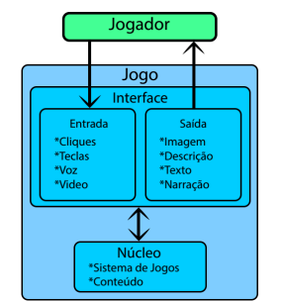

**Fonte**: Marcos A. M. Antas (2015)

O mesmo é como funciona uma interface do jogo de damas, onde a entrada pode ser efetuada tanto clicando na tela, apertando uma tecla, ou por voz. Onde possibilitaria, uma pessoa com deficiência, a conseguir jogar o mesmo sem muita dificuldade.

**3.2 Acessibilidade para pessoas com deficiência visual nos jogos**

Áudio games, são os jogos que a interação principal, ocorre por meio de áudios do jogo.

Um jogo incrível que consegue deixar até mesmos pessoas cegas conseguirem, é o The Last of Us, que possibilita inúmeras opções de acessibilidade tanto para pessoas com problema de visão, a pessoas completamente cegas.

Figura 2 – Imagem capturada de um youtuber

Onde mostra o contraste dos personagens

Para que pessoas com deficiência visual

Consigam enxergar melhor

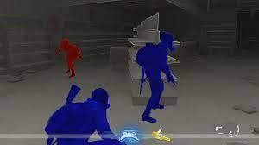

**Fonte**: Print do youtuber LDBLIND LeyDemolidor (2020)

Na imagem acima, podemos ver uma gameplay do jogador, jogando com a opção de high contrast ligada, onde os personagens e itens são destacados em cores distintas e o cenário fica em uma cor cinza claro.

Figura 3 – aqui podemos ver as opções de acessibilidade

Para pessoas com deficiência

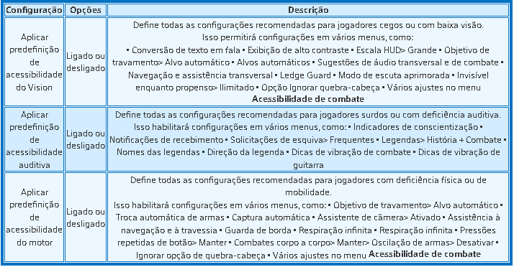

**Fonte**: Site https://eticagames.com.br

No vídeo dele, podemos ver funções muito interessantes, o jogo possui incrementado uma interface bem interessante, onde o jogador, a medida que vai prosseguindo, o jogo vai fazendo diferentes barulhos, dependendo do ação que o jogador deveria tomar, ex: o caminho que tem que seguir, quando tem que pular, onde tem itens para pegar e inimigos, e muito mais opções.

Pode parecer um pouco difícil de se acostumar a jogar sem ver e só com as acessibilidades, e realmente é, porém, com o tempo, você acostuma e joga sem travar tanto.

**3.3 Acessibilidade para pessoas com deficiência auditiva nos jogos**

Praticamente todos os jogos hoje em dia, já possuem acessibilidade para pessoas com deficiência auditiva, pois eles legendam tudo que os personagens falam, e também os barulhos ambientes, possivelmente sendo a área que mais existe acessibilidade a pessoas com deficiência.

1. **CONCLUSÃO**

Nesse artigo, pudemos entender, que a inclusão da acessibilidade a pessoas com deficiência nos jogos, está aumentando cada vez mais aumentando e possibilitando que todos possam se divertir jogando, independentemente de sua capacidade física, auditiva ou visual, assim tentando incluir a todos

1. **AGRADECIMENTOS**

Gostaria de agradecer a todos que me apoiaram durante todo o meu progresso, aos meus familiares, que mesmo passando por complicações familiares, sempre estiveram ao meu lado,

Aos meus professores, que sempre me orientaram para conseguir melhorar cada vez mais, aos meus colegas de trabalho e da faculdade, que sempre tiram minhas duvidas e me ajudam quando preciso e meus amigos que sempre estão ao meu lado me apoiando.

**REFERÊNCIAS**

Antas, M. A. M.; Souto, G.; Alves, R.; Valentim, R. A. M. Interface adaptável para jogos digitais: jogando com a voz, SBC – Proceedings of SBGames 2015 | ISSN: 2179-2259

Araújo, M. C. C.; Façanha, A. R.; Darin, T. G. R. Um Estudo das Recomendações de Acessibilidade para Audiogames Móveis, SBC – Proceedings of SBGames 2015

Brown, M. ; Anderson, S. L. Designing for Disability: Evaluating the State of Accessibility Design in Video Games, 2020. Games and Culture 2020, Vol. 0 (0) 1–17 © The Author(s) 2020

Cheiran, J. F. P. Jogos Inclusivos: diretrizes de acessibilidade para jogos digitais, 2013. 162 f.:il. (mestrado) – Universidade Federal do Rio Grande do Sul. Programa de Pós-Graduação em Computação. Porto Alegre, BR – RS, 2013.

Garber, L. Game Accessibility: Enabling Everyone to Play. Computer, 46(6), 14–18, 2013

Ribeiro, V. S. Acessibilidade em jogos digitais: análise de recursos atuais de acessibilidade em jogos digitais de cartas colecionáveis para deficientes visuais, 2020. 69 f Monografia (Graduação em Sistema de Informação) - Curso de Sistema da Informação – Centro Universitário Unidade de Ensino Superior Dom Bosco – UNDB, 2020.